SZCZĘŚCIE W FIRMIE RODZINNEJ MA TWARZ MARATOŃCZYKA

Fundacja Firmy Rodzinne opublikowała raport „O sensie i szczęściu w firmach rodzinnych” – pierwsze w Polsce badanie, które w tak pogłębiony sposób pokazuje, co naprawdę daje przedsiębiorcom rodzinnym poczucie spełnienia, stabilności i sensu. W centrum raportu nie znajdują się suche dane ani wskaźniki finansowe, lecz człowiek: jego wartości, relacje, odporność psychiczna oraz poczucie sprawczości w świecie pełnym niepewności.

Badanie przeprowadzono metodą ankiety online, którą wypełniło do końca 316 właścicieli firm rodzinnych oraz członków rodzin zaangażowanych w prowadzenie biznesu. Wśród respondentów znaleźli się przedstawiciele wszystkich pokoleń oraz branż. W realizowanym badaniu wzięli udział głównie przedsiębiorcy o dużym stażu, połowa prowadzi firmę ponad 20 lat. Kwestionariusz liczył 90 pytań i obejmował pięć kluczowych obszarów wpływu przedsiębiorcy: Ja, Rodzina, Rodzina Biznesowa, Firma oraz Otoczenie.
Nad stroną merytoryczną badania czuwał dr hab. Piotr Michoń, prof. UEP, badacz szczęścia.

Raport powstał w szczególnym momencie dla polskiej przedsiębiorczości. Założyciele firm rodzinnych, które powstawały w latach 90, coraz częściej dokonują życiowych podsumowań, przekazują stery kolejnemu pokoleniu i zadają sobie fundamentalne pytania: czy ta droga miała sens, a wysiłek – wartość? Jednocześnie młodsi sukcesorzy redefiniują sukces, stawiają jakość życia, relacje i odpowiedzialność za przyszłość ponad sam sukces ekonomiczny.

To raport o człowieku – przedsiębiorcy i o jego dziele życia. O tym, co zostaje, kiedy opadnie kurz codziennej walki z kryzysami, presją i odpowiedzialnością – mówi pomysłodawczyni raportu Eleni Tzoka Stecka z Fundacji Firmy Rodzinne. Kiedy pytaliśmy właścicieli firm rodzinnych, co czyni ich szczęśliwymi, nie prosiliśmy o definicje, tylko o głęboką refleksję. Przedsiębiorcy uważają siebie za bardzo szczęśliwych ludzi.

Na pytanie „Czy czujesz się szczęśliwy, biorąc pod uwagę całe swoje życie? (gdzie 10 oznacza Jestem bardzo szczęśliwy a 1 to Jestem bardzo nieszczęśliwy)
- 68% respondentów można uznać za bardzo szczęśliwych (odpowiedzi 8-10).
- 20% osób wybrało najwyższą odpowiedź (10).
Wykres 1
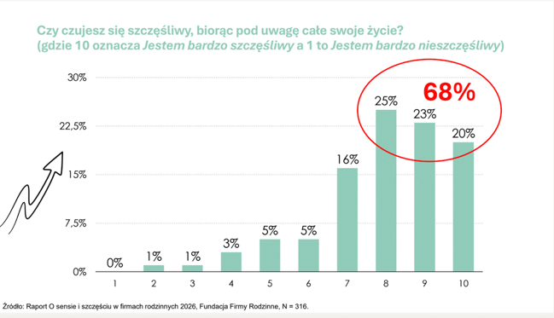

Raport pokazuje, że szczęście przedsiębiorców rodzinnych nie jest stanem oderwanym od rzeczywistości. Rodzinny biznes to bardzo wymagające środowisko: to presja nieustannej odpowiedzialności, konflikty ról, brak czasu, kryzysy i konieczność podejmowania decyzji
w warunkach niepewności.
A jednak wielu przedsiębiorców wskazuje, że to właśnie radzenie sobie z przeciwnościami, przekraczanie własnych ograniczeń i sprawczość w obliczu trudności przynoszą im głęboką satysfakcję i dają poczucie szczęścia.

Nie chodzi o to, by uciec od przeciwności świata, lecz by nauczyć się w nim dobrze żyć, nie tracąc siebie – mówi Katarzyna Gierczak Grupińska z Fundacji Firmy Rodzinne - Przedsiębiorca wnosi do swojej firmy to, kim jest naprawdę – swoją wewnętrzną siłę, wrażliwość i talent, na których z czasem buduje się cały świat firmy rodzinnej.

Wyniki badania pokazują jednoznacznie, że źródłem szczęścia przedsiębiorców rodzinnych są rodzina oraz bliskie relacje. Pieniądze znalazły się dopiero na trzecim miejscu.
- 92% badanych wskazało rodzinę i bliskie relacje jako główne źródło szczęścia
- 67% – zdrowie
- 61% – stabilność finansową, a tylko 1% respondentów uznał władzę za istotną korzyść z prowadzenia firmy rodzinnej
Wykres 2
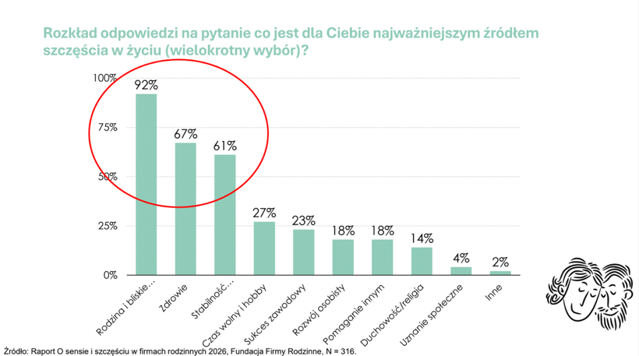
Ten raport obala mit, że przedsiębiorczość to wyłącznie gra o pieniądze i władzę - komentuje Eleni Tzoka-Stecka. – Dla wielu właścicieli firm rodzinnych biznes jest przestrzenią do osobistego rozwoju, odpowiedzialności i poczucia sensu. Satysfakcja płynie nie tylko z efektu, lecz także z drogi i wyzwań, które kształtują człowieka.

Wykres 3.
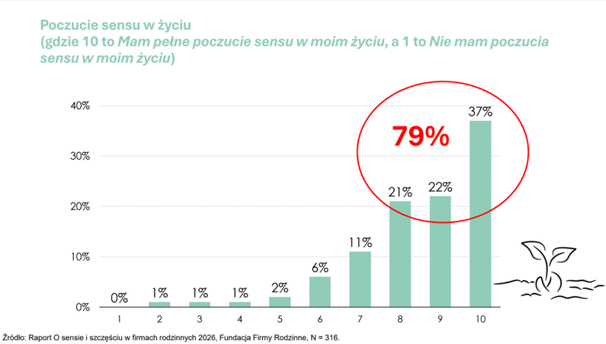
79% badanych zadeklarowało wysokie poczucie sensu w życiu, z czego aż 37% wybrało najwyższą możliwą odpowiedź. Poczucie sensu w życiu cechuje w większym stopniu osoby starsze. Wśród osób urodzonych pomiędzy 1946 a 1964 rokiem przeciętny wynik wynosił 8,7, a wśród osób urodzonych po 1997 roku już tylko 6,7.

Wykres 4
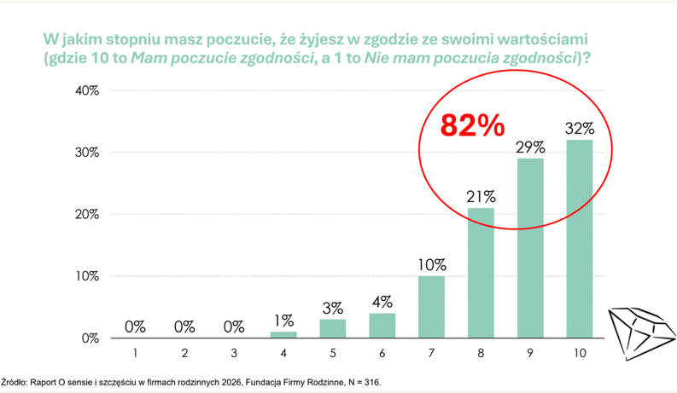
„Co najbardziej wpływa na nasze poczucie szczęścia – zdrowie, sens życia czy życie w zgodzie
z wartościami?” Wyniki pokazują, że osoby, które czują, że ich życie ma sens, częściej deklarują, że są szczęśliwe.

Wykres 8
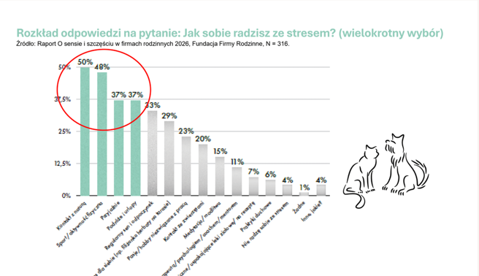

Na pytanie „Jak radzisz sobie ze stresem?” przedsiębiorcy najczęściej odpowiadali, że robią to poprzez kontakt z naturą (50%), sport i aktywność fizyczną (48%) oraz przyjaźnie i podróże (37%). Na pewno każdy ma swoje sposoby odreagowania stresu, jednak warto się inspirować, bo zawsze warto uczyć się od innych.
Ponadto 58% badanych zadeklarowało dobre relacje ze swoją rodziną biznesową, w tym 21% oceniło je na maksimum, co bardzo cieszy, bo oznacza, że jest zupełnie inaczej niż w przysłowiu „z rodziną najlepiej wychodzi się na zdjęciu”.

Sprawczość, odpowiedzialność i to, co po nas zostanie
Raport odsłania również obszar o ogromnym potencjale: świadomy wpływ przedsiębiorcy na ludzi, lokalne społeczności i środowisko naturalne. Właściciele firm rodzinnych mają wyjątkowy przywilej decyzyjności – mogą wybierać, jakie wartości wspiera ich firma i jaki ślad pozostawi po sobie.
To, co robimy dzisiaj w relacjach, kulturze organizacyjnej, inicjatywach społecznych czy działaniach na rzecz natury zostanie po nas, gdy nasz czas minie - mówi Katarzyna Gierczak-Grupińska. Firmy rodzinne mogą być nośnikiem dobra, które rozchodzi się dalej: przez ludzi, decyzje i kolejne pokolenia. Fantastycznie byłoby, gdybyśmy jako przedsiębiorcy dali temu myśleniu dobry przykład.

W pytaniu „Jak definiujesz sukces w firmie rodzinnej?” co druga osoba wskazała dobrą opinię na rynku i satysfakcję klientów, a 30% respondentów za ważną uznała rentowność i rozpoznawalność marki. Bardzo pozytywnym zaskoczeniem jest to, że 79% badanych zdecydowałoby się ponownie na prowadzenie firmy rodzinnej. Jedynie 9% nie chciałoby ponownie takiego doświadczenia.

Polska na tle świata: szczęście, sprawczość i dziedzictwo
Wnioski raportu Fundacji Firmy Rodzinne są spójne z wynikami międzynarodowych badań nad szczęściem liderów, takich jak World Happiness Report czy analizy OECD. Na całym świecie potwierdza się, że relacje, zdrowie, sens i poczucie sprawczości mają większy wpływ na dobrostan niż poziom dochodów czy władza.
Jednocześnie raport pokazuje, że połączenie szczęścia z odpowiedzialnością za świat i środowisko – coraz silniej obecne w globalnej debacie – w Polsce dopiero zaczyna wybrzmiewać. Firmy rodzinne mają wyjątkową szansę, aby dawać dobry przykład: łączyć biznesowy sukces z długofalowym dobrem dla ludzi, społeczności i planety.

Raport „O sensie i szczęściu w firmach rodzinnych” nie daje prostych recept. Zadaje pytania – o sens, sprawczość, odpowiedzialność i odporność. O to, czy wysiłek, który podejmujemy, prowadzi nas w stronę życia, z którego będziemy dumni. A co, jeśli w tym raporcie znajduje się fragment, który dotyka dokładnie tego obszaru, nad którym dziś się zastanawiasz?
A może jedno z pytań pozwoli Ci spojrzeć inaczej na własną drogę, nazwać to, co intuicyjnie czujesz – albo dostrzec wskazówkę, która pomoże Ci w kolejnych decyzjach?
Zachęcamy do sięgnięcia po całość raportu – bo w jego treści odnajdziesz żywe cytaty, zapisane w momencie wypełniania ankiety, pokazujące to, co było dla respondentów naprawdę istotne, ważne i poruszające.

Bo być może najważniejszy wniosek z raportu brzmi:
Szczęście w firmie rodzinnej ma twarz konkretnego człowieka z pasją. To przedsiębiorca, który pomimo trudności i niepowodzeń, nie zraża się, lecz nadal dąży do rozwoju. Kocha to co robi, dlatego - często przy wsparciu bliskich - bez utraty entuzjazmu codziennie wstaje do pracy. Warto szanować przedsiębiorców, bo są, jak widać, zaprawionymi w boju maratończykami walczącymi o lepszą przyszłość.

- Link do pobrania raportu https://ffr.pl/wp-content/uploads/2026/01/raport-o-szczesciu-2026-ffr.pdf
- Link do prezentacji https://ffr.pl/wp-content/uploads/2026/01/premiera-raportu-o-sensie-i-sczesciu-w-firmach-rodzinnych-fundacja-firmy-rodzinne-20012026.pdf
- Link do zdjęć z premiery fot. Mirosław Stelmach Warszawa 22.01.26 https://drive.google.com/drive/folders/1GQ0ow74_SZq6oTutJyMHVdZrtsaCmhLh?usp=drive_link

